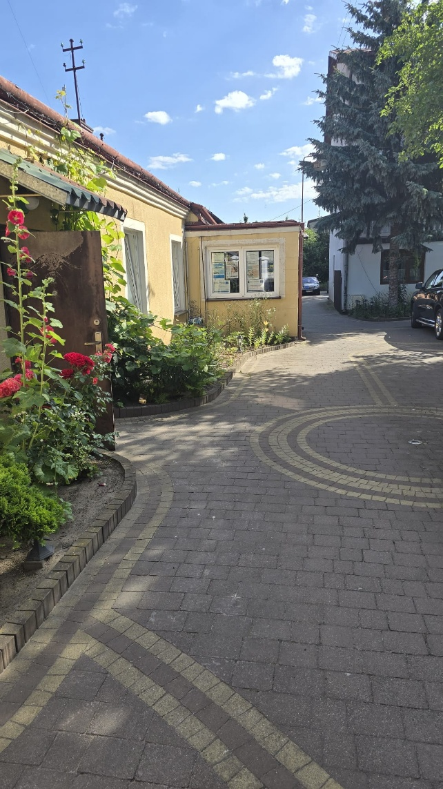

Biuro Projektu
ul. Piłsudskiego 14
05-200 Wołomin
tel. 881230123
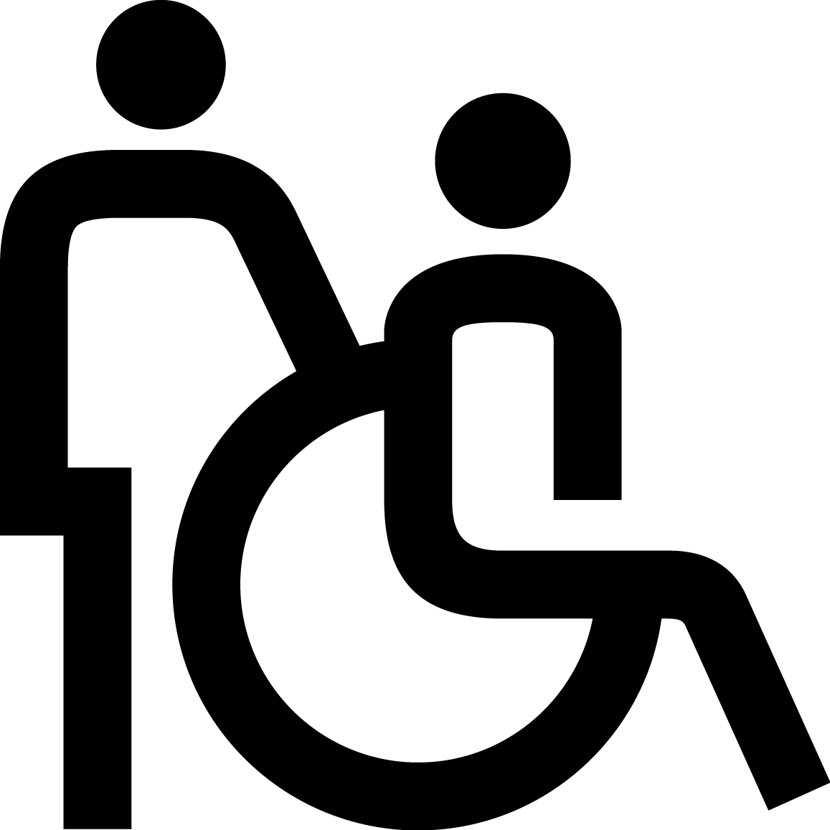 Biuro pozbawione barier architektonicznych.
Zapewniamy toalety dla osób z niepełnosprawnościami, materiały rekrutacyjne/szkoleniowe w formie dostępnej, oprogramowanie wspomagające na zajęcia.
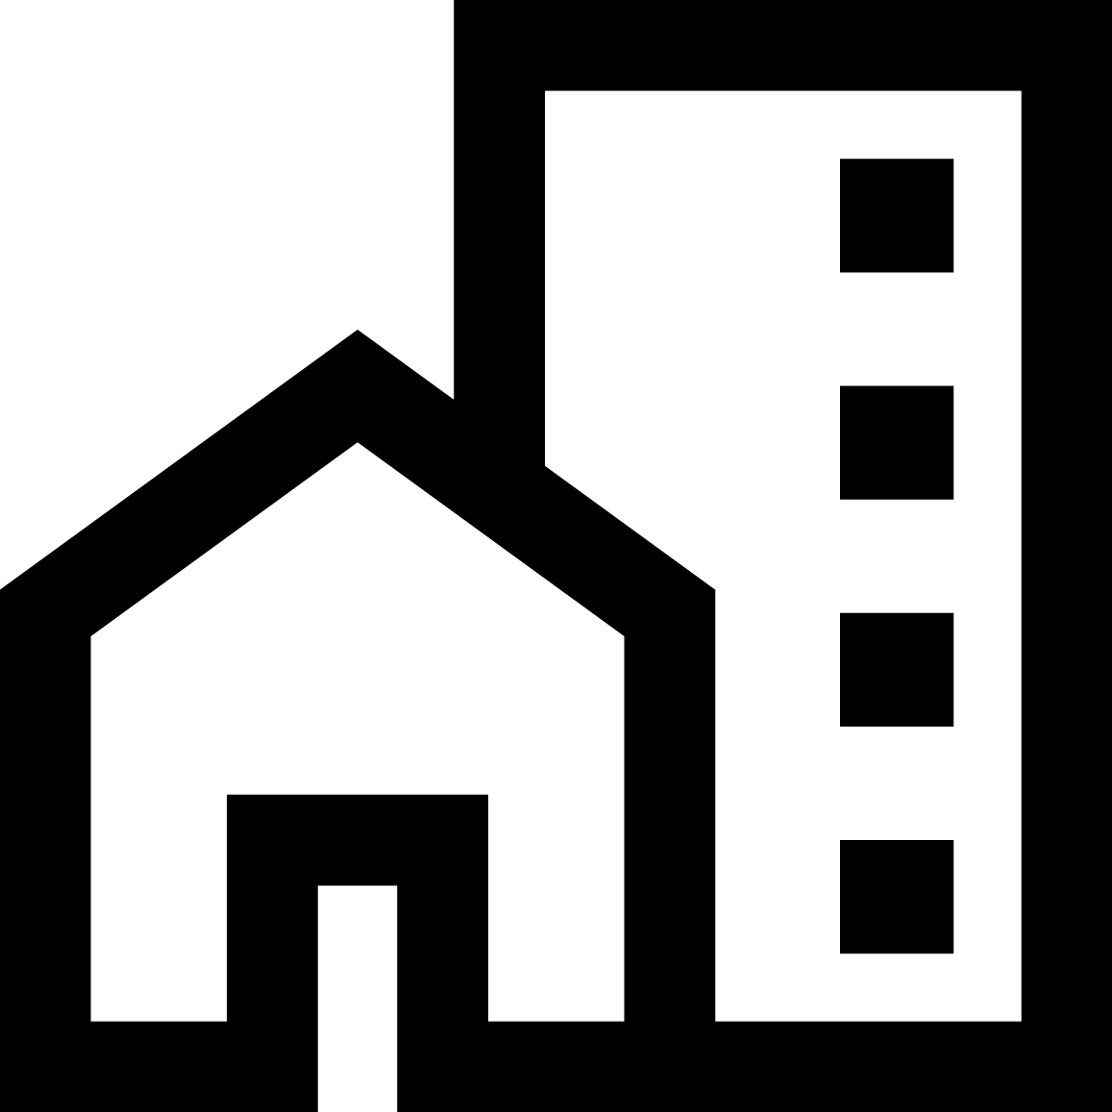 Wejście do biura – bezpośrednio z posesji, biuro znajduje się na parterze. Ciąg komunikacyjny dostosowany do potrzeb osób z różnymi niepełnosprawnościami. Dostępny jest parking. Do biura można dojechać za pomocą komunikacji miejskiej liniami nr L36, L40 oraz pociągiem, wysiadając na stacji PKP Wołomin
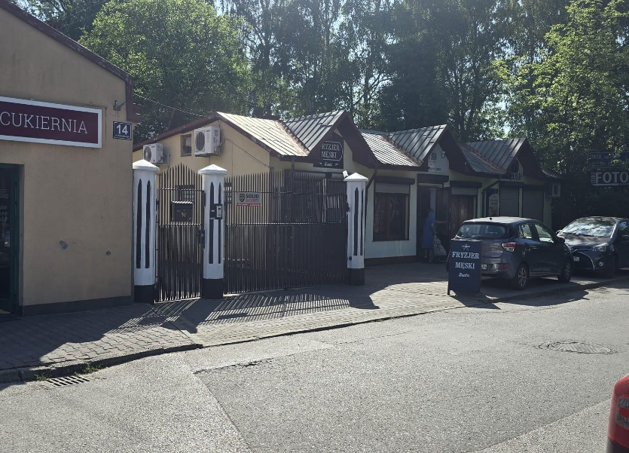

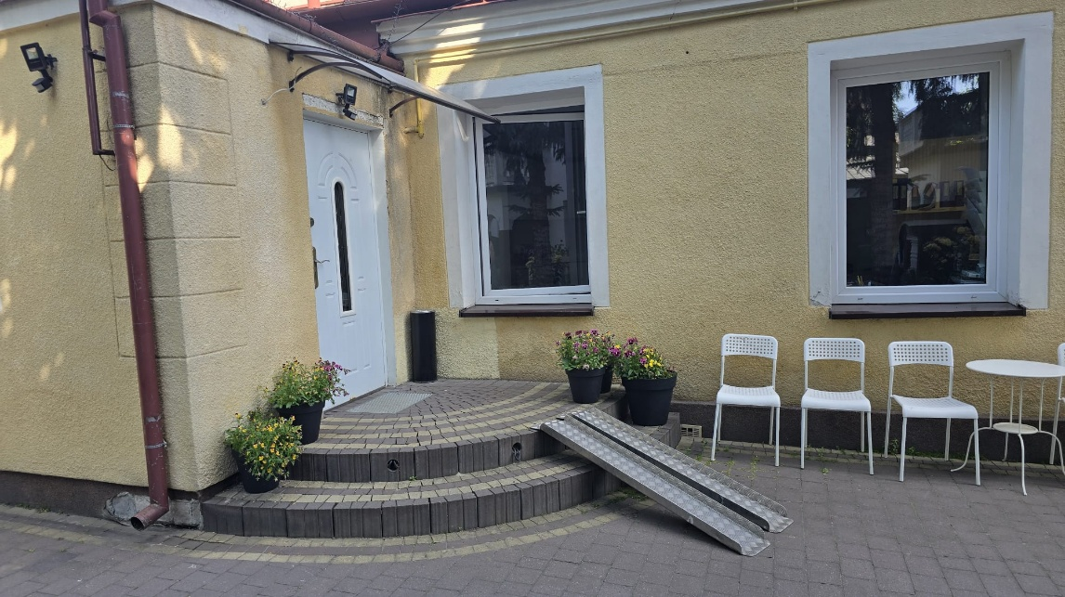
Wejście od ulicy Piłsudskiego

